

**ESPOL – FIEC**

Paralelo #2

2018 – 2S

**Integrantes:**

Daniel Alejandro Arroyo Yánez

Edmundo Leonidas Álvarez Alvarado

Oscar Eduardo Pallazhco Nacipucha

Patricio Javier Tovar Vera

**Profesor:**

David Alonso Jurado Mosquera

**Proyecto Diseño de Software**

Sistema Poliventas

Índice

**1.** **Descripción de Proyecto** 1

**2.** **Patrones de Diseño** 1

**3.** **Diagrama de casos de uso** 4

**4.** **Especificación de casos de usos.** 4

**5.** **Diagrama de Clases.** 0

**6.** **Diagrama de Secuencias.** 0

**7.** **Modelo Conceptual de la base de datos** 5

**8.** **Modelo Lógico de la base de datos** 5

# **Descripción de Proyecto**

*Este proyecto consiste en un sistema de compra-venta electrónico para estudiantes, en donde ellos puedan vender sus productos y comprar los de otros. Se utilizó Java como lenguaje de programación y FXML para diseño de la interfaz o vistas(prototipo), además de LucidChart para los diagramas, patrones de diseño y MVC(modelo-controlador-vistas) en el diagrama de clases, y conocimiento de bases relacionales para la realización de modelos conceptuales y lógicos.*

# **Patrones de Diseño**

*En este sistema se utilizaron los siguientes patrones de diseño:*

**Creacionales:**

* Singleton: La conexión a la Base de Datos debe ser accedida por varias clases del sistema, por lo que se crea una instancia global de esta utilizando el patrón Singleton. El resultado de esto es la clase SingleConnectionBD.

**Estructurales:**

* Facade: Para reducir el acceso a todas las funcionalidades del sistema se utiliza este patrón, de manera que se crean clases Vistas que muestran solamente las funciones que puede realizar cada tipo de usuario.

**Comportamiento:**

* Observer: Como los vendedores deben ser notificados cuando una nueva compra de sus productos sea pagada para poder establecer el lugar de reunión con el comprador, es necesario que una clase esté atenta a este evento y envíe la notificación. Así, la clase Compra (publicador) notifica al vendedor (suscriptor único) del producto que fue comprado cuando cambie su estado de pago por medio del método setearPagado que usa a su vez el método notificarVendedor. En este caso, no es necesaria una lista de suscriptores pues se notifica solo a un vendedor, ni un suscriptor abstracto, pues los únicos suscriptores serán vendedores concretos.
* Strategy: Para implementar la funcionalidad de poder pagar con tarjeta o por medio de la aplicación se utilizó el patrón Strategy, de manera que la interfaz StrategyPago permite ser implementada por ambos métodos de pago (PagoAplicacionStrategy y PagoEfectivoStrategy) e incluso se puedan agregar nuevos métodos de pago en un futuro.

En este sistema no se utilizaron los siguientes patrones de diseño:

**Creacionales:**

* Factory method: Dentro del sistema no existen familias de objetos con los cuales usar este patrón.
* Builder: No se lo usó debido a que los objetos que se crean no necesitan pasos previos pues no son objetos complejos.

**Estructurales:**

* Adapter: Ya que tenemos una sola interfaz, que es para los métodos de pago.
* Bridge: Así como Adapter, solo está implementado una sola interfaz para los métodos de pago por lo que no se puede utilizar este patrón.
* Composite: Nuestos objetos son simples, por lo tanto, no se hace uso de este patrón para crear objetos complejos.
* Decorator: Decorator es usado cuando la herencia no es viable, y debido a que las clases Comprador, vendedor y Administrador no representan problema al heredar de la clase Usuario el patrón Decorator no es aplicable.

**Comportamiento:**

* Chain of Responsability: No se lo usó debido a que el sistema no requiere de cadenas de objetos a los cuales asignarles responsabilidades.
* Iterator: Este patrón no será necesario que lo implementemos, debido a que los objetos que necesitemos recorrer estarán almacenados en listas de Java y podremos usar directamente su método iterator.

# **Diagrama de casos de uso**

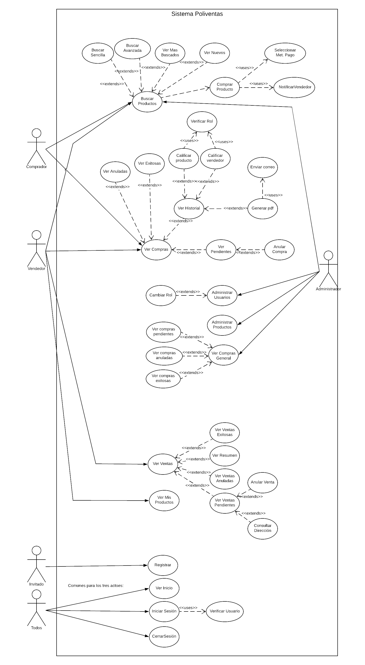

# **Especificación de casos de usos.**

|  |  |
| --- | --- |
| **Caso de Uso** | |
| **Id** | CDU-001 |
| **Título** | Buscar Productos |
| **Autor** | Grupo 7 |
| **Actor Principal** | Comprador, Vendedor, Administrador |
| **Actor Secundario** |  |
| **Usa** |  |
| **Extiende** |  |
| **Descripción** | **Comprador, Vendedor o Administrador** desean buscar un producto de su interés. |
| **Precondición** | El usuario ha ingresado su usuario y contraseña en el sistema, el sistema ha validado sus datos y comprobado el rol que posee. |
| **Secuencia normal** | 1. El usuario (comprador, vendedor o administrador) hace clic en la opción de buscar producto. 2. El sistema otorga dos posibilidades de realizar la búsqueda (sencilla o avanzada). 3. El usuario escoge la opción que desea. 4. El sistema muestra los resultados. |
| **Poscondición** | El comprador, vendedor o administrador obtienen los productos que podrían ser los que está buscando. |
| **Secuencia alternativa** | 3.a El usuario ya no desea buscar y la cancela  1. Se regresa al menú principal  4.a No hay resultados  1. El sistema muestra un mensaje de ausencia de resultados |

|  |  |
| --- | --- |
| **Caso de Uso** | |
| **Id** | CDU-002 |
| **Título** | Buscar Sencilla |
| **Autor** | Grupo 7 |
| **Actor Principal** | Comprador, Vendedor, Administrador |
| **Actor Secundario** |  |
| **Usa** |  |
| **Extiende** | Buscar Productos |
| **Descripción** | **Comprador, Vendedor o Administrador** desean buscar un producto de su interés y no desean aplicar filtros en su búsqueda. |
| **Precondición** | El usuario ha ingresado su usuario y contraseña en el sistema, el sistema ha validado sus datos y comprobado el rol que posee. |
| **Secuencia normal** | 1. El usuario (comprador, vendedor o administrador) selecciona la opción de realizar búsqueda sencilla. 2. El sistema le solicita que ingrese el texto por el cual desea buscar el producto. 3. El usuario ingresa el texto. 4. El sistema verifica que ha ingresado por lo menos 3 caracteres diferentes de espacio. 5. El sistema procede a buscar en el nombre y descripción de los productos el texto que ingresó el usuario. 6. El sistema obtiene los resultados. 7. El sistema muestra los resultados al usuario. 8. El usuario tiene la posibilidad de comprar alguno de los productos mostrados. |
| **Postcondición** | El comprador, vendedor o administrador obtienen los productos que podrían ser los que está buscando. |
| **Secuencia alternativa** | 4.a El usuario ha ingresado un texto que no es válido  1. El sistema informa al usuario que el texto ingresado no es válido.  2. El sistema regresa a 2. |

|  |  |
| --- | --- |
| **Caso de Uso** | |
| **Id** | CDU-003 |
| **Título** | Buscar Avanzada |
| **Autor** | Grupo 7 |
| **Actor Principal** | Comprador, Vendedor, Administrador |
| **Actor Secundario** |  |
| **Usa** |  |
| **Extiende** | Buscar Productos |
| **Descripción** | **Comprador, Vendedor o Administrador** desean buscar un producto de su interés, por lo que hacen uso de la opción Buscar Productos, además desea hacer filtros en su búsqueda. |
| **Precondición** | El usuario ha ingresado su usuario y contraseña en el sistema, el sistema ha validado sus datos y comprobado el rol que posee. |
| **Secuencia normal** | 1. El usuario (comprador, vendedor o administrador) selecciona la opción de realizar búsqueda avanzada. 2. El sistema le solicita que ingrese el texto por el cual desea buscar el producto. 3. El usuario ingresa el texto. 4. El sistema verifica que ha ingresado por lo menos 3 caracteres diferentes de espacio 5. El sistema muestra los posibles filtros que puede hacer (por costo, vendedores, categorías de los productos, calificación del producto, calificación del vendedor). 6. El usuario selecciona el o los filtros que más le ayuden a encontrar el producto que busca. 7. El sistema procede a buscar en el nombre y descripción de los productos el texto que ingresó el usuario. 8. El sistema obtiene los resultados. 9. El sistema muestra los resultados al usuario. 10. El usuario tiene la posibilidad de comprar alguno de los productos mostrados. |
| **Postcondición** | El comprador, vendedor o administrador obtienen los productos que podrían ser los que está buscando. |
| **Secuencia alternativa** | 4.a El usuario ha ingresado un texto que no es válido  1. El sistema informa al usuario que el texto ingresado no es válido.  2. El sistema regresa a 2.  8.a El sistema no obtiene ningún resultado.  1. El sistema informa al usuario que no se obtuvieron coincidencias.  2. Se regresa a 5. |

|  |  |
| --- | --- |
| **Caso de Uso** | |
| **Id** | CDU-004 |
| **Título** | Ver más buscados. |
| **Autor** | Grupo 7 |
| **Actor Principal** | Comprador, Vendedor, Administrador |
| **Actor Secundario** |  |
| **Usa** |  |
| **Extiende** | Buscar Productos |
| **Descripción** | **Comprador, Vendedor o Administrador** desean ver cuáles son los productos que más han sido buscados por otros usuarios. |
| **Precondición** |  |
| **Secuencia normal** | 1. El usuario (comprador, vendedor o administrador) selecciona la opción de realizar búsqueda. 2. Entre las opciones el usuario escoge la de ver los más buscados. 3. El sistema obtiene los resultados. 4. El sistema muestra los resultados al usuario. 5. El usuario tiene la posibilidad de comprar alguno de los productos mostrados. |
| **Postcondición** | El comprador, vendedor o administrador obtienen los productos que más han sido buscados. |
| **Secuencia alternativa** |  |

|  |  |
| --- | --- |
| **Caso de Uso** | |
| **Id** | CDU-005 |
| **Título** | Ver Nuevos. |
| **Autor** | Grupo 7 |
| **Actor Principal** | Comprador, Vendedor, Administrador |
| **Actor Secundario** |  |
| **Usa** |  |
| **Extiende** | Buscar Productos |
| **Descripción** | **Comprador, Vendedor o Administrador** desean ver cuáles son los nuevos productos que han sido agregados a la plataforma. |
| **Precondición** | El sistema posee por lo menos un vendedor que ha ingresado su producto. |
| **Secuencia normal** | 1. El usuario (comprador, vendedor o administrador) selecciona la opción de realizar búsqueda. 2. Entre las opciones el usuario escoge la de ver Nuevos. 3. El sistema procede a buscar entre los datos de los productos cuales han sido publicados recientemente. 4. El sistema obtiene los resultados. 5. El sistema muestra los resultados al usuario. 6. El usuario tiene la posibilidad de comprar alguno de los productos mostrados. |
| **Postcondición** | El comprador, vendedor o administrador obtienen los productos que recientemente han sido agregados a la plataforma |
| **Secuencia alternativa** |  |

|  |  |
| --- | --- |
| **Caso de Uso** | |
| **Id** | CDU-006 |
| **Título** | Comprar Producto |
| **Autor** | Grupo 7 |
| **Actor Principal** | Comprador |
| **Actor Secundario** | Vendedor |
| **Usa** |  |
| **Extiende** |  |
| **Descripción** | **Comprador:** Tiene seleccionado un producto que es de su interés y desea cómpralo.  **Vendedor:** Dispone de algunos artículos en la plataforma, esperando que algún comprador decida realizar un pedido. |
| **Precondición** | El comprador ha ingresado previamente su usuario y contraseña y estos han sido validados.  El comprador tiene al menos un producto que va a comprar.  Si el comprador no va a pagar en efectivo debe haber comprado saldo previamente mediante la App disponible. |
| **Secuencia normal** | 1. El comprador selecciona la opción de comprar 2. El sistema muestra las diferentes opciones de pago (efectivo, por medio de la App disponible). 3. El comprador selecciona la opción de pagar en efectivo o a por medio de la App disponible. 4. El sistema informa al vendedor que su producto ha sido pedido por algún comprador. 5. El vendedor recibe la dirección de donde debe entregar el producto. 6. El comprador se reúne con el vendedor y se realiza la compra. |
| **Postcondición** | El comprador dispone del producto que deseaba. |
| **Secuencia alternativa** | 5.a El comprador deseaba pagar por medio de la App, pero no disponía de saldo en ella.  1. El comprador debe realizar la compra de saldo a través de su celular.  2. El sistema debe actualizarse por lo que debe regresar al menú principal.  7.a El vendedor no puede presentarse para entregar el producto.  1. El comprador después de haber esperado los 15 minutos su pedido se cancelará.  2. El comprador puede volver a realizar el pedido o no. |

|  |  |
| --- | --- |
| **Caso de Uso** | |
| **Id** | CDU-007 |
| **Título** | Ver Compras |
| **Autor** | Grupo 7 |
| **Actor Principal** | Comprador, Vendedor |
| **Actor Secundario** |  |
| **Usa** |  |
| **Extiende** |  |
| **Descripción** | **Comprador o vendedor:** desean ver los pedidos que han realizado tanto los que se han concretado como los que están pendientes o cancelados. |
| **Precondición** | El comprador o vendedor deben haber ingresado previamente su usuario y contraseña y estos deben haber sido validados.  Deben haber hecho por lo menos un pedido de algún producto. |
| **Secuencia normal** | 1. El comprador o vendedor seleccionan dentro de su interfaz correspondiente la opción de ver compras. 2. El sistema muestra las diferentes opciones que tiene (ver las anuladas, exitosas, pendientes, historial) 3. El usuario selecciona alguna de las opciones posibles. |
| **Postcondición** | El comprador o vendedor han visualizado los pedidos que han realizado. |
| **Secuencia alternativa** |  |

|  |  |
| --- | --- |
| **Caso de Uso** | |
| **Id** | CDU-008 |
| **Título** | Ver Anuladas |
| **Autor** | Grupo 7 |
| **Actor Principal** | Comprador, Vendedor |
| **Actor Secundario** |  |
| **Usa** |  |
| **Extiende** | Ver Compras |
| **Descripción** | **Comprador o vendedor:** desean ver los pedidos que han realizado y que han sido anulados. |
| **Precondición** | El comprador o vendedor deben haber ingresado previamente su usuario y contraseña y estos deben haber sido validados.  Deben haber hecho por lo menos un pedido de algún producto. |
| **Secuencia normal** | 1. El comprador o vendedor seleccionan dentro de su interfaz correspondiente la opción de ver compras. 2. El sistema muestra las diferentes opciones que tiene (ver las anuladas, exitosas, pendientes, historial) 3. El usuario selecciona la opción de ver anuladas 4. El sistema procede a ver las compras que este usuario ha realizado 5. El sistema selecciona aquellas que no se han concretado ya sea por parte del comprador o por parte del vendedor. 6. El sistema muestra al usuario las compras que han sido anuladas. |
| **Postcondición** | El comprador o vendedor han visualizado los pedidos que han realizado. |
| **Secuencia alternativa** | 6.a El usuario no tiene compras que hayan sido canceladas  1. El sistema informa al usuario que no tiene compras canceladas.  2. El sistema regresa a 2. |

|  |  |
| --- | --- |
| **Caso de Uso** | |
| **Id** | CDU-009 |
| **Título** | Ver Exitosas |
| **Autor** | Grupo 7 |
| **Actor Principal** | Comprador, Vendedor |
| **Actor Secundario** |  |
| **Usa** |  |
| **Extiende** | Ver Compras |
| **Descripción** | **Comprador o vendedor:** desean ver los pedidos que han realizado y que han sido exitosas. |
| **Precondición** | El comprador o vendedor deben haber ingresado previamente su usuario y contraseña y estos deben haber sido validados.  Deben haber hecho por lo menos un pedido de algún producto. |
| **Secuencia normal** | 1. El comprador o vendedor seleccionan dentro de su interfaz correspondiente la opción de ver compras. 2. El sistema muestra las diferentes opciones que tiene (ver las anuladas, exitosas, pendientes, historial) 3. El usuario selecciona la opción de ver exitosas. 4. El sistema procede a ver las compras que este usuario ha realizado 5. El sistema selecciona aquellas que se han concretado 6. El sistema muestra al usuario las compras que han sido exitosas. |
| **Postcondición** | El comprador o vendedor han visualizado los pedidos que han realizado. |
| **Secuencia alternativa** | 6.a El usuario no tiene compras que hayan sido exitosas  1. El sistema informa al usuario que no tiene compras exitosas.  2. El sistema regresa a 2. |

|  |  |
| --- | --- |
| **Caso de Uso** | |
| **Id** | CDU-010 |
| **Título** | Ver Historial |
| **Autor** | Grupo 7 |
| **Actor Principal** | Comprador, Vendedor |
| **Actor Secundario** |  |
| **Usa** |  |
| **Extiende** | Ver Compras |
| **Descripción** | **Comprador o vendedor:** desean ver los pedidos que han realizado ya sea que hayan sido anulados o se hayan concretado exitosamente. |
| **Precondición** | El comprador o vendedor deben haber ingresado previamente su usuario y contraseña y estos deben haber sido validados.  Deben haber hecho por lo menos un pedido de algún producto. |
| **Secuencia normal** | 1. El comprador o vendedor seleccionan dentro de su interfaz correspondiente la opción de ver compras. 2. El sistema muestra las diferentes opciones que tiene (ver las anuladas, exitosas, pendientes, historial) 3. El usuario selecciona la opción de ver historial. 4. El usuario puede como no realizar un filtro por nombre de producto o por vendedor. 5. El sistema procede a ver las compras que este usuario ha realizado 6. El sistema muestra al usuario las compras que ha realizado tanto anuladas como exitosas. 7. El usuario visualiza los resultados. 8. El usuario para poder visualizar mejor los resultados tiene la posibilidad de organizar estos resultados por fecha o costo de la compra. |
| **Postcondición** | El comprador o vendedor han visualizado los pedidos que han realizado. |
| **Secuencia alternativa** |  |

|  |  |
| --- | --- |
| **Caso de Uso** | |
| **Id** | CDU-011 |
| **Título** | Calificar Producto |
| **Autor** | Grupo 7 |
| **Actor Principal** | Comprador |
| **Actor Secundario** |  |
| **Usa** | Verificar Rol |
| **Extiende** | Ver Historial |
| **Descripción** | **Comprador:** desean ver los pedidos que han realizado y calificar si le gustó o no el producto. |
| **Precondición** | El comprador debe haber ingresado previamente su usuario y contraseña y estos deben haber sido validados.  Debe haber hecho por lo menos un pedido de algún producto. |
| **Secuencia normal** | 1. El comprador selecciona dentro de su interfaz correspondiente la opción de ver compras. 2. El sistema muestra las diferentes opciones que tiene (ver las anuladas, exitosas, pendientes, historial) 3. El comprador selecciona la opción de ver historial. 4. El comprador puede como no realizar un filtro por nombre de producto o por vendedor. 5. El sistema procede a ver las compras que este comprador ha realizado 6. El sistema muestra al comprador las compras que ha realizado tanto anuladas como exitosas. 7. El comprador visualiza los resultados. 8. El comprador para poder visualizar mejor los resultados tiene la posibilidad de organizar estos resultados por fecha o costo de la compra. 9. El sistema verifica el rol que tiene el usuario. 10. El sistema confirma que el usuario tiene rol de Comprador 11. El sistema habilita la opción de calificar el producto. 12. El comprador selecciona alguna compra para calificarla. 13. El comprador asigna el número de estrellas para el producto de acuerdo a su agrado 14. El Comprador indica si el producto fue entregado a tiempo o no. |
| **Postcondición** | El comprador ha visualizado los pedidos que ha realizado y ha calificado alguno o todos los productos. |
| **Secuencia alternativa** | 12.a El comprador selecciona alguna compra que fue cancelada.  1. El comprador no tendrá disponible la opción de calificar producto.  2. El comprador puede indicar que la compra se anuló debido a que el vendedor llegó tarde.  3. El sistema regresa a 12.  10.a El usuario no tiene rol de Comprador.  1. No se habilitan las opciones de calificar. |

|  |  |
| --- | --- |
| **Caso de Uso** | |
| **Id** | CDU-012 |
| **Título** | Calificar Vendedor |
| **Autor** | Grupo 7 |
| **Actor Principal** | Comprador |
| **Actor Secundario** |  |
| **Usa** | Verificar Rol |
| **Extiende** | Ver Historial |
| **Descripción** | **Comprador:** desean ver las compras que han realizado y calificar al vendedor de tales compras. |
| **Precondición** | El comprador debe haber ingresado previamente su usuario y contraseña y estos deben haber sido validados.  Debe haber hecho por lo menos un pedido de algún producto. |
| **Secuencia normal** | 1. El comprador selecciona dentro de su interfaz correspondiente la opción de ver compras. 2. El sistema muestra las diferentes opciones que tiene (ver las anuladas, exitosas, pendientes, historial) 3. El comprador selecciona la opción de ver historial. 4. El comprador puede como no realizar un filtro por nombre de producto o por vendedor. 5. El sistema procede a ver las compras que este comprador ha realizado 6. El sistema muestra al comprador las compras que ha realizado tanto anuladas como exitosas. 7. El comprador visualiza los resultados. 8. El comprador para poder visualizar mejor los resultados tiene la posibilidad de organizar estos resultados por fecha o costo de la compra. 9. El sistema verifica el rol que tiene el usuario. 10. El sistema confirma que el usuario tiene rol de Comprador 11. El sistema habilita la opción de calificar al vendedor 12. El comprador selecciona alguna compra para calificarla. 13. El comprador asigna el número de estrellas al vendedor según le parezca. 14. El Comprador indica si el producto fue entregado a tiempo o no. |
| **Postcondición** | El comprador ha visualizado los pedidos que ha realizado y ha calificado al vendedor de estos productos. |
| **Secuencia alternativa** | 12.a El comprador selecciona alguna compra que fue cancelada.  1. El comprador no tendrá disponible la opción de calificar al vendedor  2. El comprador puede indicar que la compra se anuló debido a que el vendedor llegó tarde.  3. El sistema regresa a 12.  10.a El usuario no tiene rol de Comprador.  1. No se habilitan las opciones de calificar. |

|  |  |
| --- | --- |
| **Caso de Uso** | |
| **Id** | CDU-013 |
| **Título** | Generar PDF |
| **Autor** | Grupo 7 |
| **Actor Principal** | Comprador, Vendedor |
| **Actor Secundario** |  |
| **Usa** | Enviar Correo. |
| **Extiende** | Ver Historial |
| **Descripción** | **Comprador o Vendedor:** desean ver las compras que han realizado y obtener un informe en un archivo PDF. |
| **Precondición** | El usuario debe haber ingresado previamente su usuario y contraseña y estos deben haber sido validados.  Debe haber hecho por lo menos un pedido de algún producto. |
| **Secuencia normal** | 1. El usuario selecciona dentro de su interfaz correspondiente la opción de ver compras. 2. El sistema muestra las diferentes opciones que tiene (ver las anuladas, exitosas, pendientes, historial) 3. El usuario selecciona la opción de ver historial. 4. El usuario puede como no realizar un filtro por nombre de producto o por vendedor. 5. El sistema procede a ver las compras que este usuario ha realizado 6. El sistema muestra al usuario las compras que ha realizado tanto anuladas como exitosas. 7. El usuario visualiza los resultados. 8. El usuario para poder visualizar mejor los resultados tiene la posibilidad de organizar estos resultados por fecha o costo de la compra. 9. El sistema muestra la opción de generar PDF 10. EL usuario selecciona la opción de generar PDF. 11. El sistema genera el archivo PDF con la información de las compras realizadas. 12. El sistema envía un correo al usuario con el archivo PDF adjunto. 13. El sistema informa al usuario que se le ha enviado un correo con el archivo PDF solicitado. |
| **Postcondición** | El usuario recibe el correo con el archivo PDF que contiene todas las compras que ha realizado. |
| **Secuencia alternativa** | 12.a El usuario no tiene un correo asociado.  1.El sistema informa que no tiene un correo asociado.  2. El sistema le indica que debe actualizar sus datos y especificar el correo.  3. El sistema regresa a 7.  12.b El correo no se ha podido enviar por retrasos o fallas externas al sistema.  1. Se indica al usuario que su correo está en lista para ser enviado.  2. El sistema regresa a 7. |

|  |  |
| --- | --- |
| **Caso de Uso** | |
| **Id** | CDU-014 |
| **Título** | Ver Pendientes |
| **Autor** | Grupo 7 |
| **Actor Principal** | Comprador, Vendedor |
| **Actor Secundario** |  |
| **Usa** |  |
| **Extiende** | Ver Compras |
| **Descripción** | **Comprador o Vendedor:** desea ver las compras que ha realizado y que están pendientes de entregar. |
| **Precondición** | El usuario debe haber ingresado previamente su usuario y contraseña y estos deben haber sido validados.  Debe haber hecho por lo menos un pedido de algún producto. |
| **Secuencia normal** | 1. El usuario selecciona dentro de su interfaz correspondiente la opción de ver compras. 2. El sistema muestra las diferentes opciones que tiene (ver las anuladas, exitosas, pendientes, historial) 3. El usuario selecciona la opción de ver pendientes. 4. El sistema procede a ver las compras que este usuario ha realizado 5. El sistema muestra al usuario las compras que ha realizado y que están pendientes de entregar. |
| **Postcondición** | El usuario ha visualizado los pedidos que ha realizado y que están pendientes de recibir. |
| **Secuencia alternativa** | 3.a El usuario no tiene compras que se encuentren pendientes de recibir.  1. El sistema informa al usuario que no tiene compras pendientes.  2. El sistema regresa a 2. |

|  |  |
| --- | --- |
| **Caso de Uso** | |
| **Id** | CDU-015 |
| **Título** | Anular Compra |
| **Autor** | Grupo 7 |
| **Actor Principal** | Comprador, Vendedor |
| **Actor Secundario** |  |
| **Usa** |  |
| **Extiende** | Ver pendientes |
| **Descripción** | **Comprador o Vendedor:** desea anular una compra que ya no desea efectuar. |
| **Precondición** | El usuario debe haber ingresado previamente su usuario y contraseña y estos deben haber sido validados.  Debe haber hecho por lo menos un pedido de algún producto. |
| **Secuencia normal** | 1. El usuario selecciona dentro de su interfaz correspondiente la opción de ver compras. 2. El sistema muestra las diferentes opciones que tiene (ver las anuladas, exitosas, pendientes, historial) 3. El usuario selecciona la opción de ver pendientes. 4. El sistema procede a ver las compras que este usuario ha realizado 5. El sistema muestra al usuario las compras que ha realizado y que están pendientes de entregar. 6. El sistema muestra la posibilidad de anular la compra. 7. El usuario selecciona la opción de anular compra. 8. El sistema procede a cancelar dicha compra. 9. El sistema informa al vendedor que la compra ha sido cancelada. |
| **Postcondición** | El usuario ha cancelado una compra y el vendedor ha sido notificado. |
| **Secuencia alternativa** |  |

|  |  |
| --- | --- |
| **Caso de Uso** | |
| **Id** | CDU-115 |
| **Título** | Cambiar rol |
| **Autor** | Grupo 7 |
| **Actor Principal** | Administrador |
| **Actor Secundario** |  |
| **Usa** |  |
| **Extiende** | Administrar usuarios |
| **Descripción** | **Administrador:** desea cambiar el rol de comprador-vendedor o viceversa. |
| **Precondición** | El administrador debe estar registrado en el sistema. |
| **Secuencia normal** | 1. El administrador inicia sesión. 2. El administrador busca el usuario 3. El administrador cambia el rol de dicho usuario 4. El administrador cierra sesión. |
| **Postcondición** | El administrador ha cambiado el rol del usuario correspondiente. |
| **Secuencia alternativa** |  |
| **Caso de Uso** |  |
| **ID** | CDU-116 |
| **Título** | Administrar Usuarios |
| **Autor** | Grupo7 |
| **Actor Principal** | Administrador |
| **Actor Secundario** |  |
| **Usa** |  |
| **Extiende** |  |
| **Descripción** | **Administrador:** Quiere administrar los usuarios . |
| **Precondición** | El Administrador se encuentra registrado en el sistema. |
| **Secuencia Normal**  **(Éxito)** | 1. El Administrador ingresa sus credenciales de login en el sistema. 2. El Administrador selecciona usuario a administrar 3. El administrador administra dicho usuario 4. El administrador cierra sesión |
| **Postcondición** | El usuario se encuentra ya administrado por el administrador |
| **Secuencia alternativa** |  |

|  |  |
| --- | --- |
| **Caso de Uso** |  |
| **ID** | CDU-016 |
| **Título** | Ver compras pendientes |
| **Autor** | Grupo7 |
| **Actor Principal** | Administrador |
| **Actor Secundario** |  |
| **Usa** |  |
| **Extiende** | Ver compras general |
| **Descripción** | **Administrador:** Quiere revisar todas las compras pendientes. |
| **Precondición** | El Administrador se encuentra registrado en el sistema. |
| **Secuencia Normal**  **(Éxito)** | 1. El Administrador ingresa sus credenciales de login en el sistema. 2. El Administrador selecciona la opción de compras pendientes. 3. El Administrador visualiza los resultados. |
| **Postcondición** | Se muestra la información de compras pendientes. |
| **Secuencia alternativa** | 1a. El Administrador no ha ingresado al sistema   1. El sistema informa que no se encuentra registrado 2. Sistema vuelve a la situación inicial |

|  |  |
| --- | --- |
| **Caso de Uso** |  |
| **ID** | CDU-017 |
| **Título** | Ver compras anuladas |
| **Autor** | Grupo7 |
| **Actor Principal** | Administrador |
| **Actor Secundario** |  |
| **Usa** |  |
| **Extiende** | Ver compras general |
| **Descripción** | **Administrador:** Quiere revisar todas las compras anuladas. |
| **Precondición** | El Administrador se encuentra registrado en el sistema. |
| **Secuencia Normal**  **(Éxito)** | 1. El Administrador ingresa sus credenciales de login en el sistema. 2. El Administrador selecciona la opción de compras anuladas. 3. El Administrador visualiza los resultados. |
| **Postcondición** | Se muestra la información de compras anuladas. |
| **Secuencia alternativa** | 1a. El Administrador no ha ingresado al sistema   1. El sistema informa que no se encuentra registrado 2. Sistema vuelve a la situación inicial |

|  |  |
| --- | --- |
| **Caso de Uso** |  |
| **ID** | CDU-018 |
| **Título** | Ver compras exitosas |
| **Autor** | Grupo7 |
| **Actor Principal** | Administrador |
| **Actor Secundario** |  |
| **Usa** |  |
| **Extiende** | Ver compras general |
| **Descripción** | **Administrador:** Quiere revisar todas las compras exitosas. |
| **Precondición** | El Administrador se encuentra registrado en el sistema. |
| **Secuencia Normal**  **(Éxito)** | 1. El Administrador ingresa sus credenciales de login en el sistema. 2. El Administrador selecciona la opción de compras exitosas. 3. El Administrador visualiza los resultados. |
| **Postcondición** | Se muestra la información de compras exitosas. |
| **Secuencia alternativa** | 1a. El Administrador no ha ingresado al sistema   1. El sistema informa que no se encuentra registrado 2. Sistema vuelve a la situación inicial |

|  |  |
| --- | --- |
| **Caso de Uso** |  |
| **ID** | CDU-019 |
| **Título** | Ver ventas exitosas |
| **Autor** | Grupo7 |
| **Actor Principal** | Vendedor |
| **Actor Secundario** |  |
| **Usa** |  |
| **Extiende** | Ver ventas |
| **Descripción** | **Vendedor:** Quiere revisar todas sus ventas exitosas. |
| **Precondición** | El Vendedor se encuentra registrado en el sistema. |
| **Secuencia Normal**  **(Éxito)** | 1. El Vendedor ingresa sus credenciales de login en el sistema. 2. El Vendedor selecciona la opción de ventas exitosas. 3. El Vendedor visualiza los resultados. |
| **Postcondición** | Se muestra el listado de ventas exitosas. |
| **Secuencia alternativa** | 1a. El Vendedor no ha ingresado al sistema   1. El sistema informa que no se encuentra registrado 2. Sistema vuelve a la situación inicial |
| **Secuencia alternativa** | 2.a El Vendedor no tiene ventas exitosas  1. El sistema informa que no registra ventas exitosas.  2. El sistema regresa al menú principal. |

|  |  |
| --- | --- |
| **Caso de Uso** |  |
| **ID** | CDU-020 |
| **Título** | Ver ventas anuladas |
| **Autor** | Grupo7 |
| **Actor Principal** | Vendedor |
| **Actor Secundario** |  |
| **Usa** |  |
| **Extiende** | Ver ventas |
| **Descripción** | **Vendedor:** Quiere revisar todas sus ventas anuladas. |
| **Precondición** | El Vendedor se encuentra registrado en el sistema. |
| **Secuencia Normal**  **(Éxito)** | 1. El Vendedor ingresa sus credenciales de login en el sistema. 2. El Vendedor selecciona la opción de ventas anuladas. 3. El Vendedor visualiza los resultados. |
| **Postcondición** | Se muestra el listado de ventas anuladas. |
| **Secuencia alternativa** | 1a. El Vendedor no ha ingresado al sistema   1. El sistema informa que no se encuentra registrado 2. Sistema vuelve a la situación inicial |
| **Secuencia alternativa** | 2.a El Vendedor no tiene ventas anuladas.  1. El sistema informa que no registra ventas anuladas.  2. El sistema regresa al menú principal. |

|  |  |
| --- | --- |
| **Caso de Uso** |  |
| **ID** | CDU-021 |
| **Título** | Ver Resumen |
| **Autor** | Grupo7 |
| **Actor Principal** | Vendedor |
| **Actor Secundario** |  |
| **Usa** |  |
| **Extiende** | Ver ventas |
| **Descripción** | **Vendedor:** Quiere revisar el resumen de todas sus ventas. |
| **Precondición** | El Vendedor se encuentra registrado en el sistema. |
| **Secuencia Normal**  **(Éxito)** | 1. El Vendedor ingresa sus credenciales de login en el sistema. 2. El Vendedor selecciona la opción de resumen de ventas. 3. El Vendedor visualiza los resultados. |
| **Postcondición** | Se muestra el listado de ventas. |
| **Secuencia alternativa** | 1a. El Vendedor no ha ingresado al sistema   1. El sistema informa que no se encuentra registrado 2. Sistema vuelve a la situación inicial |
| **Secuencia alternativa** | 2.a El Vendedor no registra ventas  1. El sistema informa que no registra ventas.  2. El sistema regresa al menú principal. |

|  |  |
| --- | --- |
| **Caso de Uso** |  |
| **ID** | CDU-022 |
| **Título** | Ver ventas pendientes |
| **Autor** | Grupo7 |
| **Actor Principal** | Vendedor |
| **Actor Secundario** |  |
| **Usa** |  |
| **Extiende** | Ver ventas |
| **Descripción** | **Vendedor:** Quiere revisar todas sus ventas pendientes. |
| **Precondición** | El Vendedor se encuentra registrado en el sistema. |
| **Secuencia Normal**  **(Éxito)** | 1. El Vendedor ingresa sus credenciales de login en el sistema. 2. El Vendedor selecciona la opción de ventas pendientes. 3. El Vendedor visualiza los resultados. |
| **Postcondición** | Se muestra el listado de ventas pendientes. |
| **Secuencia alternativa** | 1a. El Vendedor no ha ingresado al sistema   1. El sistema informa que no se encuentra registrado 2. Sistema vuelve a la situación inicial |
| **Secuencia alternativa** | 2.a El Vendedor no tiene ventas pendientes.  1. El sistema informa que no registra ventas pendientes.  2. El sistema regresa al menú principal. |

|  |  |
| --- | --- |
| **Caso de Uso** |  |
| **ID** | CDU-023 |
| **Título** | Anular Ventas |
| **Autor** | Grupo7 |
| **Actor Principal** | Vendedor |
| **Actor Secundario** |  |
| **Usa** |  |
| **Extiende** | Ver ventas pendientes |
| **Descripción** | **Vendedor:** Quiere anular una venta pendiente. |
| **Precondición** | El Vendedor se encuentra registrado en el sistema.. |
| **Secuencia Normal**  **(Éxito)** | 1. El Vendedor ingresa sus credenciales de login en el sistema. 2. El Vendedor selecciona la opción de ventas pendientes. 3. El Vendedor selecciona la opción de anular ventas. |
| **Postcondición** | Se muestra el listado de ventas pendientes. |
| **Secuencia alternativa** | 1a. El Vendedor no ha ingresado al sistema   1. El sistema informa que no se encuentra registrado 2. Sistema vuelve a la situación inicial |
| **Secuencia alternativa** | 2.a El Vendedor no tiene ventas pendientes.  1. El sistema informa que no registra ventas pendientes.  2. El sistema regresa al menú principal. |

|  |  |
| --- | --- |
| **Caso de Uso** |  |
| **ID** | CDU-024 |
| **Título** | Ver mis Productos |
| **Autor** | Grupo7 |
| **Actor Principal** | Vendedor |
| **Actor Secundario** |  |
| **Usa** |  |
| **Extiende** |  |
| **Descripción** | **Vendedor:** Quiere ver un listado de sus productos. |
| **Precondición** | El Vendedor se encuentra registrado en el sistema.. |
| **Secuencia Normal**  **(Éxito)** | 1. El Vendedor ingresa sus credenciales de login en el sistema. 2. El Vendedor selecciona la opción de ver productos. 3. El vendedor visualiza los resultados. |
| **Postcondición** | Se muestra el listado de sus productos. |
| **Secuencia alternativa** | 1a. El Vendedor no ha ingresado al sistema   1. El sistema informa que no se encuentra registrado 2. Sistema vuelve a la situación inicial |
| **Secuencia alternativa** | 2.a El Vendedor no tiene productos registrados.  1. El sistema informa que no registra productos registrados.  2. El sistema regresa al menú principal. |

|  |  |
| --- | --- |
| **Caso de Uso** |  |
| **ID** | CDU-025 |
| **Título** | Registrar |
| **Autor** | Grupo7 |
| **Actor Principal** | Vendedor |
| **Actor Secundario** |  |
| **Usa** |  |
| **Extiende** |  |
| **Descripción** | **Vendedor:** Quiere registrarse en el sistema.  **Comprador:** Quiere registrarse en el sistema  **Administrador:** **:** Quiere registrarse en el sistema |
| **Precondición** | El Usuario no se encuentra registrado en el sistema. |
| **Secuencia Normal**  **(Éxito)** | 1. El Usuario ingresa a la opción de registrar. 2. El Usuario ingresa sus datos en el formulario. 3. El sistema informa el registro exitoso. |
| **Postcondición** | El usuario se registra exitosamente |
| **Secuencia alternativa** | 1a. El usuario ya se encuentra registrado en el sistema.  1.b El sistema vuelve a su estado inicial. |

|  |  |
| --- | --- |
| **Caso de Uso** |  |
| **ID** | CDU-026 |
| **Título** | Iniciar Sesión |
| **Autor** | Grupo7 |
| **Actor Principal** | Vendedor  Comprador  Administrador |
| **Actor Secundario** |  |
| **Usa** | Verificar usuario |
| **Extiende** |  |
| **Descripción** | **Vendedor:** Quiere ingresar al sistema.  **Comprador**: Quiere ingresar al sistema.  **Administrador**: Quiere ingresar al sistema. |
| **Precondición** | El Usuario se encuentra registrado en el sistema. |
| **Secuencia Normal**  **(Éxito)** | 1. El Usuario ingresa a la opción de iniciar sesión. 2. El Usuario ingresa sus credenciales en el formulario. 3. El sistema informa el inicio de sesión exitoso. |
| **Postcondición** | El usuario inicia sesión exitosamente. |
| **Secuencia alternativa** | 1a. El usuario no se encuentra registrado en el sistema.  1.b El sistema vuelve a su estado inicial. |

|  |  |
| --- | --- |
| **Caso de Uso** |  |
| **ID** | CDU-027 |
| **Título** | Verificar Usuario |
| **Autor** | Grupo7 |
| **Actor Principal** | Vendedor  Comprador  Administrador |
| **Actor Secundario** |  |
| **Usa** | Verificar usuario |
| **Extiende** |  |
| **Descripción** | **Vendedor:** Quiere ingresar al sistema.  **Comprador**: Quiere ingresar al sistema.  **Administrador**: Quiere ingresar al sistema. |
| **Precondición** | El Usuario se encuentra registrado en el sistema. |
| **Secuencia Normal**  **(Éxito)** | 1. El Usuario ingresa a la opción de iniciar sesión. 2. El Usuario ingresa sus credenciales en el formulario. 3. El sistema verifica las credenciales del usuario. 4. El sistema informa el inicio de sesión exitoso. |
| **Postcondición** | El usuario inicia sesión exitosamente. |
| **Secuencia alternativa** | 1a. El usuario no se encuentra registrado en el sistema.  1.b El sistema vuelve a su estado inicial. |

|  |  |
| --- | --- |
| **Caso de Uso** |  |
| **ID** | CDU-028 |
| **Título** | Consultar Dirección |
| **Autor** | Grupo7 |
| **Actor Principal** | Vendedor |
| **Actor Secundario** |  |
| **Usa** |  |
| **Extiende** | Ver ventas pendientes. |
| **Descripción** | **Vendedor:** Revisar la dirección de entrega de un artículo. |
| **Precondición** | El Vendedor se encuentra registrado en el sistema. |
| **Secuencia Normal**  **(Éxito)** | 1. El Vendedor ingresa sus credenciales de login en el sistema. 2. El Vendedor selecciona la opción de ventas pendientes. 3. El Vendedor selecciona la opción de consultar dirección. 4. El Vendedor visualiza la dirección de entrega. |
| **Postcondición** | Se muestra la dirección de entrega de dicho artículo. |
| **Secuencia alternativa** | 1a. El Vendedor no ha ingresado al sistema   1. El sistema informa que no se encuentra registrado 2. Sistema vuelve a la situación inicial |
| **Secuencia alternativa** | 2.a El Vendedor no tiene ventas pendientes.  1. El sistema informa que no registra ventas pendientes.  2. El sistema regresa al menú principal. |

|  |  |
| --- | --- |
| **Caso de Uso** |  |
| **ID** | CDU-126 |
| **Título** | Cerrar Sesión |
| **Autor** | Grupo7 |
| **Actor Principal** | Vendedor  Comprador  Administrador |
| **Actor Secundario** |  |
| **Usa** |  |
| **Extiende** |  |
| **Descripción** | **Vendedor:** Quiere cerrar sesión.  **Comprador**: Quiere cerrar sesión.  **Administrador**: Quiere cerrar sesión. |
| **Precondición** | El Usuario se encuentra registrado en el sistema y haber ya ingresado al sistema. |
| **Secuencia Normal**  **(Éxito)** | 1. El Usuario ingresa a la opción de cerrar sesión. 2. El sistema informa el cierre de sesión exitoso. |
| **Postcondición** | El usuario cierra sesión exitosamente. |
| **Secuencia alternativa** | 1a. El usuario no se encuentra registrado en el sistema.  1.b El sistema vuelve a su estado inicial. |

# **Diagrama de Clases.**

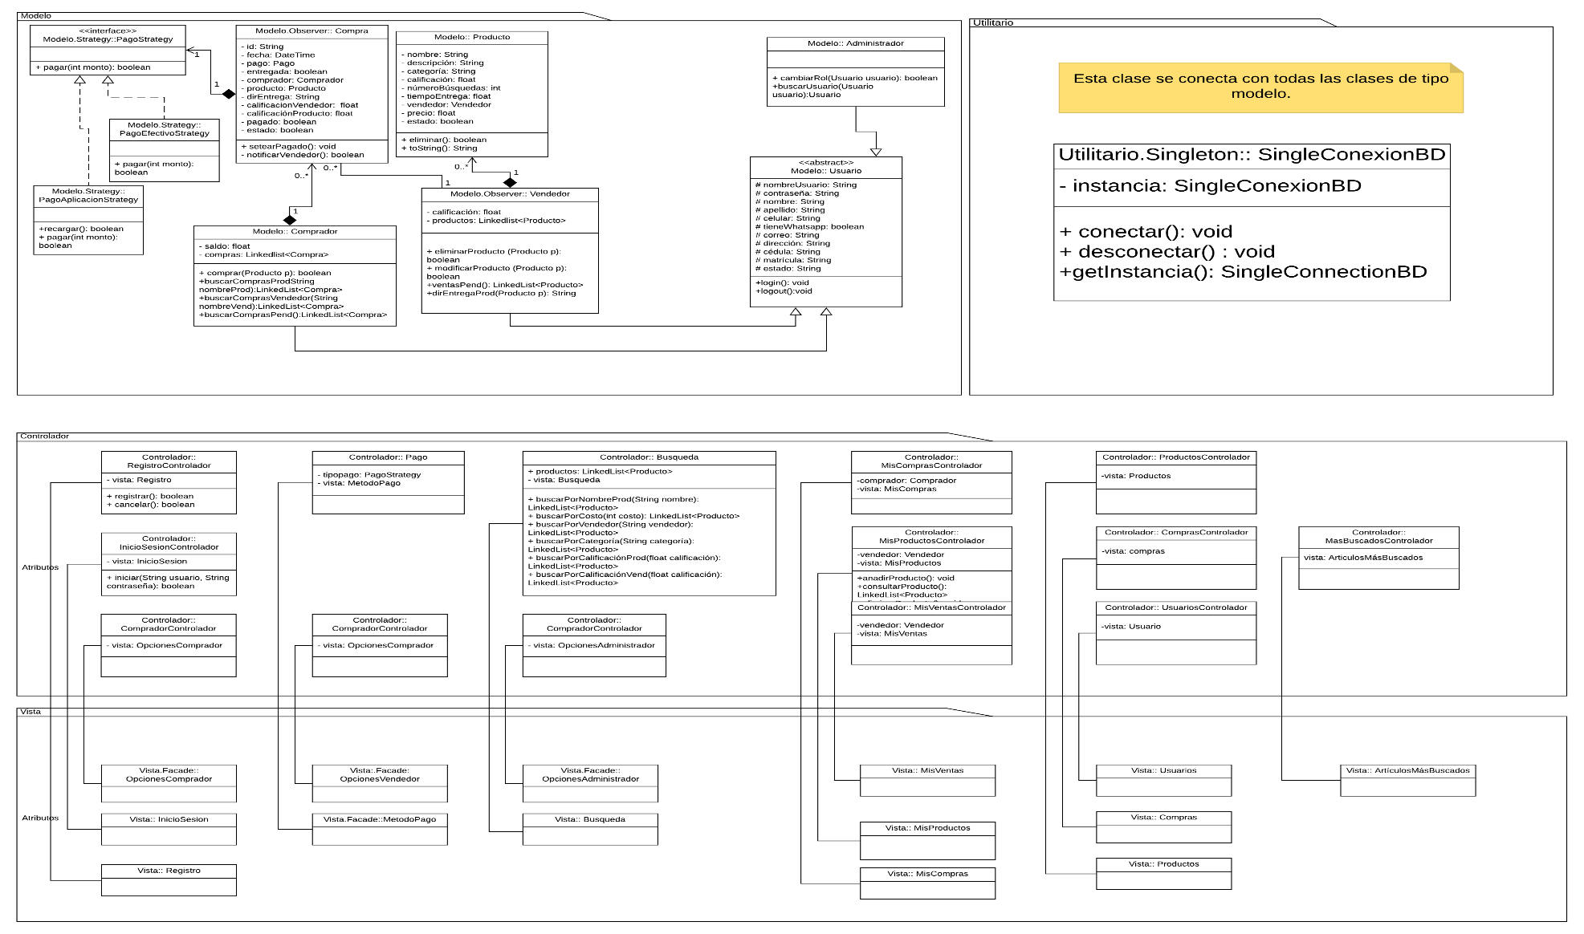

# C:\Users\edduard\Documents\MEGA\ESPOL\2s2018\Diseño de Software\Proyecto\ProyDisSoftware2s2018-Documentacion\Diagramas de Secuencia - Comprar Producto.png**Diagrama de Secuencias**

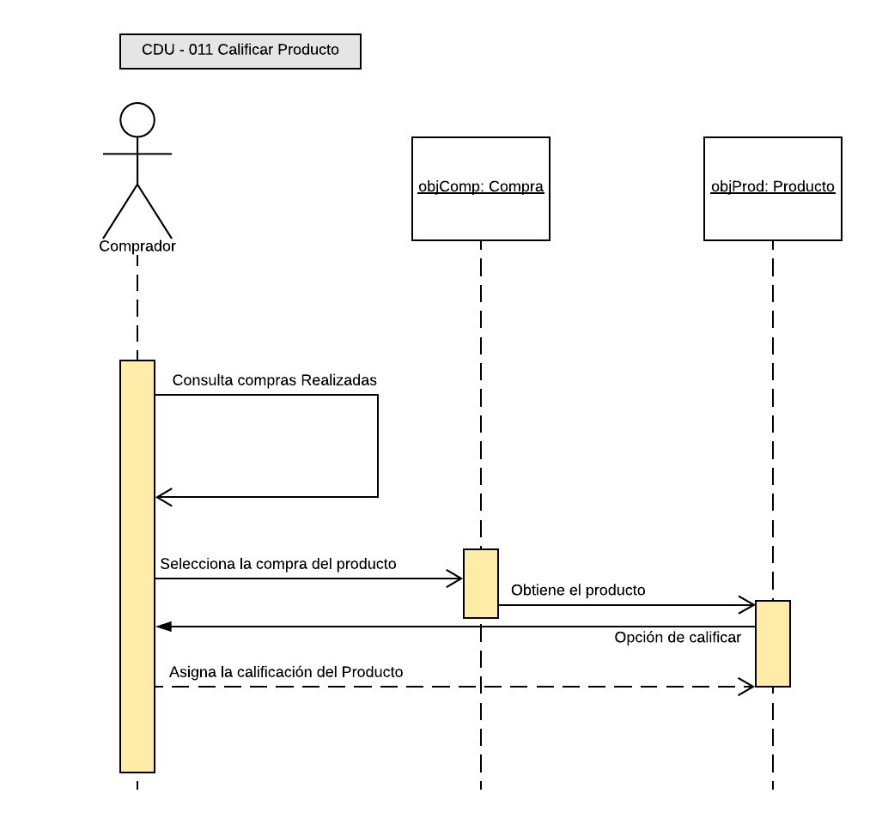

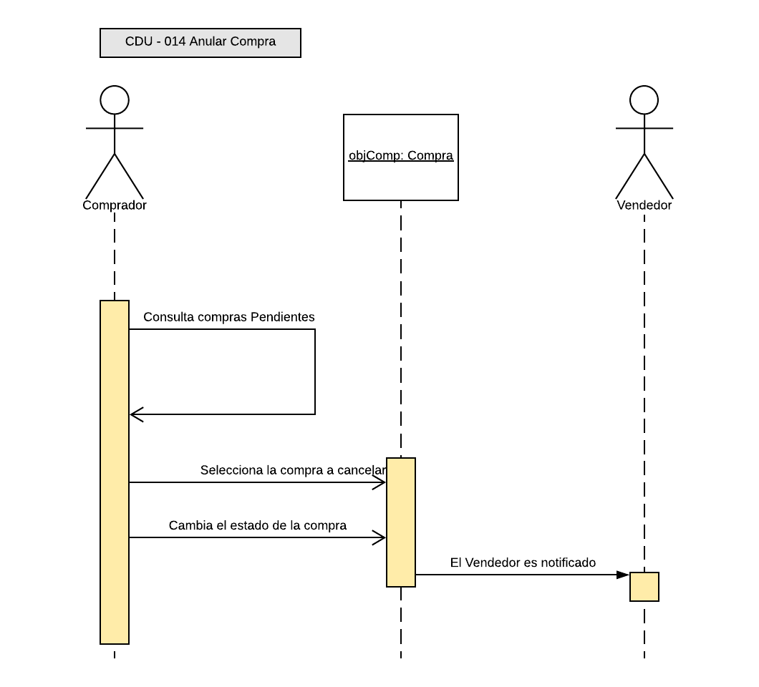

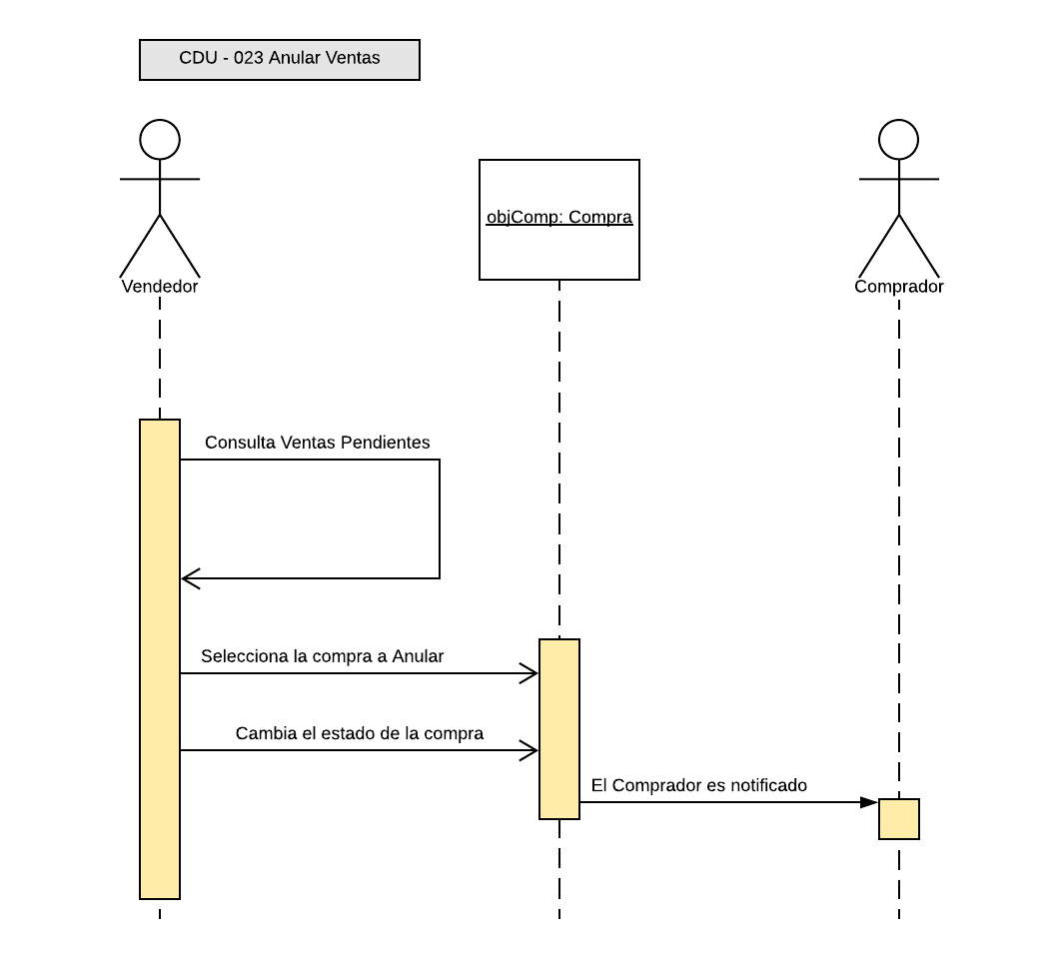

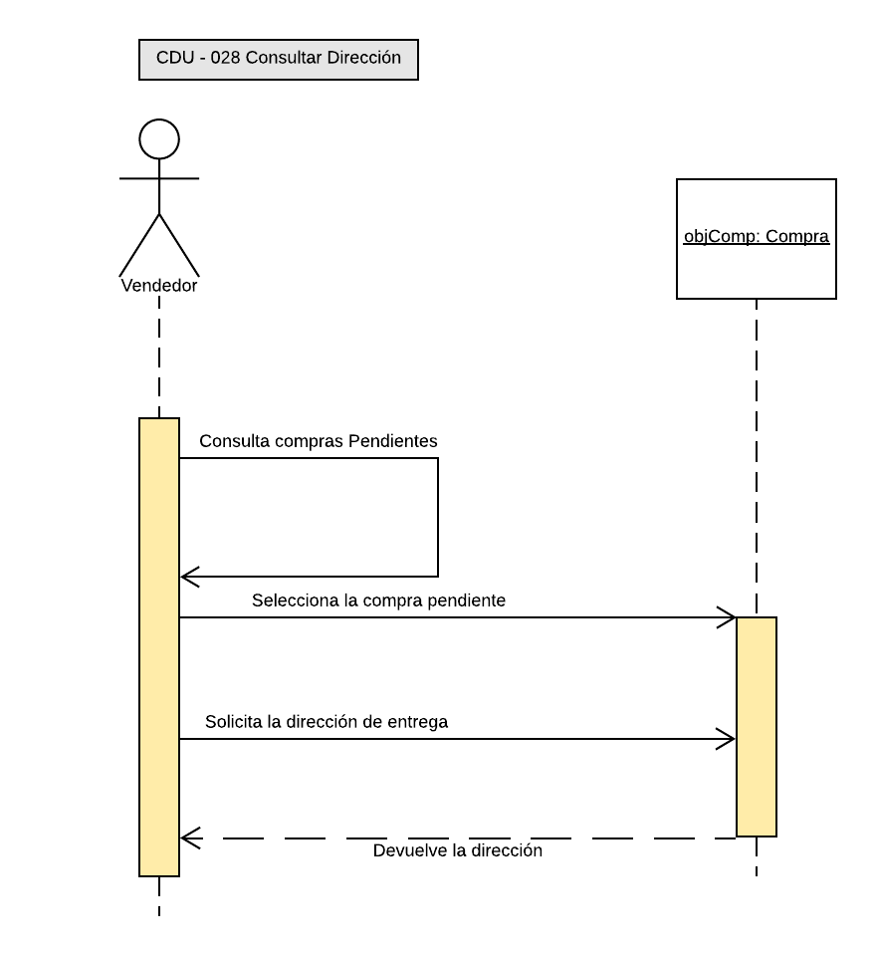

# **Modelo Conceptual de la base de datos**

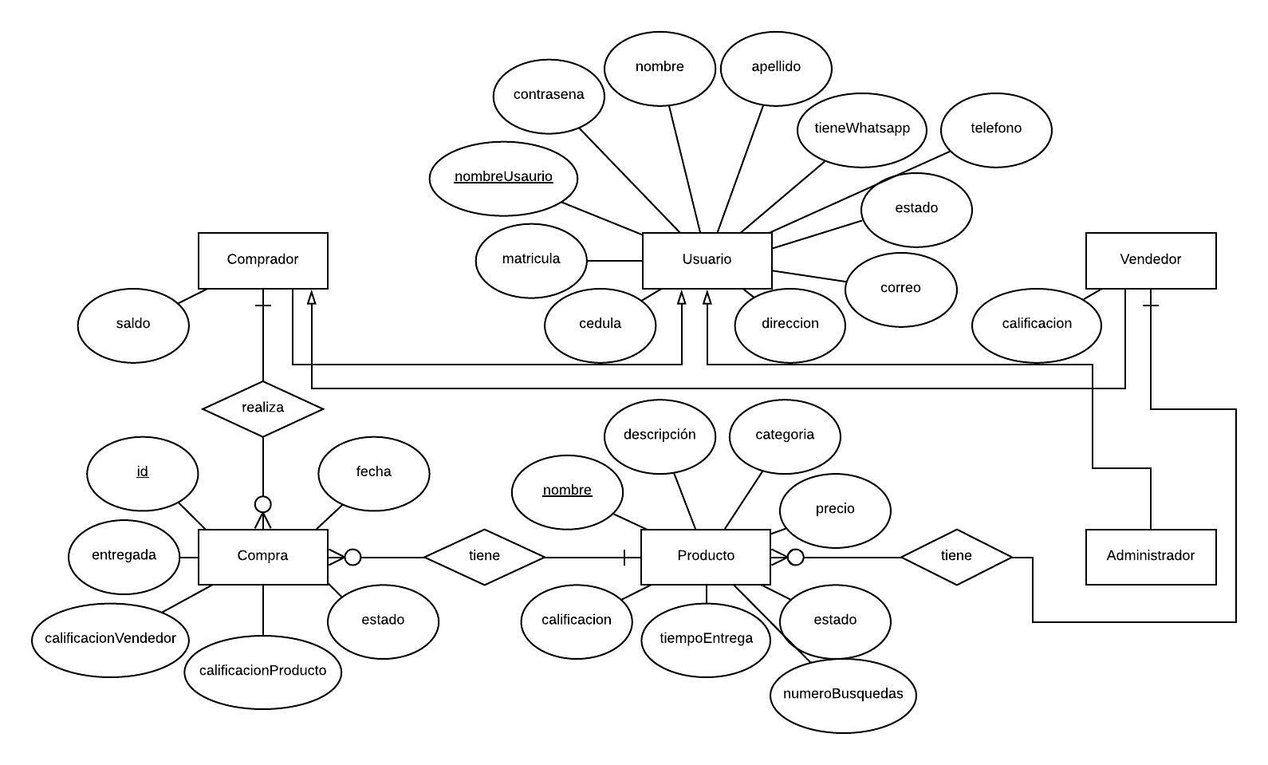

# **Modelo Lógico de la base de datos**

